Il Parco del Gran Paradiso e Gressoney
Di Roberto Ragnini e Paola Nascimbene
Veicolo: Rimor Sailer 681.
Equipaggio: Roberto, Paola.
Lunedì 19 luglio 2004
Partenza da S.Maria delle Grazie (Ri), prendiamo l’Autostrada del Sole fino ad Orte, qui usciamo e prendiamo la superstrada in direzione di Viterbo. Facciamo il pieno di carburante ad un distributore che si è rivelato il più conveniente dell’intero viaggio. Finita la superstrada, proseguiamo in direzione di Tarquinia, per poi prendere l’Aurelia in direzione Grosseto.
Il viaggio prosegue tranquillo attraversando tutta la Toscana. Ci immettiamo poi sulla autostrada per Genova.
Arrivati a Deiva Marina (Sp) usciamo dall’autostrada, gustandoci il paesaggio ricco di pino marittimo.
A Deiva ci fermiamo per lasciare Elisa dalla zia per giocare con la cuginetta tutta la settimana.
In paese i camper non possono sostare, e l’unico parcheggio in cui è consentito sostare è a pagamento 1 € ad ora, è privo di servizi e con pochi posti.
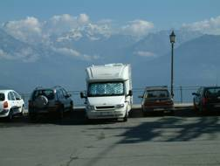
Martedì 20 luglio.

Partenza per la Valle d’Aosta. Arrivati ad Aosta facciamo spesa al Gros Cidac che si trova accanto al parcheggio della cabinovia per Pila. Nel pomeriggio saliamo lungo la strada che si arrampica fino a Pila 1800 mt. All’ingresso del centro abitato una indicazione ci invita ad entrare nell’unico parcheggio in cui è consentita la sosta ai camper, con possibilità di scarico acque. E' stranamente sprovvisto di fontanella per il rifornimento, in compenso è gratis.
Pila è una località per il turismo invernale. D’estate particolarmente interessante è l’escursione al lago di Chamolé e agli altri laghetti vulcanici. Per i più pigri ci si arriva anche in seggiovia (unico impianto aperto d’estate). Proseguendo l’ungo il sentiero si supera la cresta della montagna e si scende in una valle abitata dalle marmotte (non si vedono ma si sentono). Il sentiero prosegue fino ad arrivare alla P. d. Valletta 3090 mt. oltre la quale c’è la vallata di Cogne.
Mercoledì 21 luglio
Passiamo la giornata di vero riposo e andando a salutare un caro amico del posto. Nel pomeriggio scendiamo verso Aosta per prendere la strada verso Cogne.
Arrivati a Cogne siamo nel parco del Gran Paradiso, non si può non rimanere stupiti nell’ammirare i bellissimi balconi fioriti. Proseguiamo per Valnontey. Arrivati all’abitato ci fermiamo in un parcheggio, non è possibile proseguire oltre. Il parcheggio non è per i camper anche se il nostro portolano ce lo indicava, tuttavia altri camper sono in sosta. Come alternativa al parcheggio ci sono tre campeggi.
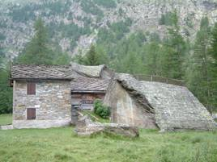
Giovedì 22 Luglio
Come primo giorno di escursione preferiamo scegliere un percorso facile che cammina lungo il fiume. Ci ricordiamo ancora la bellissima escursione fatta qui anni fa per il rifugio Sella. Nell’altopiano è possibile avvicinare le marmotte, qui questi animali non sono stati cacciati per generazioni, il risultato è che non hanno più paura dell’uomo e si lasciano avvicinare, cosa assolutamente impossibile se andiamo nella vallata di Pila appena fuori del parco.
Nella foto una baita costruita sfruttando una roccia.
A Valnontey non è da perdersi la visita al Giardino Alpino Paradisia.
Nel pomeriggio torniamo a Cogne e parcheggiamo nell’area di servizio posta vicino al fiume, sosta gratuita di giorno e a pagamento di notte 6 €, l’area è ben attrezzata e molto capiente, inoltre tramite delle scalette si accede direttamente al centro del paese.
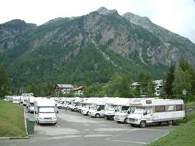
Visitato lo stupendo centro cittadino ci avviamo verso Lillaz.
Dopo 3 km di strada arriviamo a Lillaz e parcheggiamo nell’area di servizio regolata dallo stesso regime tariffario di Cogne e ugualmente ben attrezzata ma molto più piccola, come si vede dalla foto.
Venerdì 23 luglio
Di buon mattino ci prepariamo per l’escursione della giornata, vogliamo raggiungere il lago di Loye 2354 mt. si tratta di salire sulla montagna visibile alle spalle dell’area per camper dislivello da superare 700 mt. Sul sito Arcipelago, entrando nella pagina dell’itinerario, seguendo “viaggiare” e “Parchi nazionali” è possibile scaricare la cartina del percorso ed altre informazioni http: //utenti.lycos.it/arcipelago.
Ci incamminiamo lungo il ponte per poi entrare nell’abitato di Lillaz, si seguono le indicazioni per la cascata, si prosegue seguendo l'indicazione per il lago Loye. Il sentiero sale ripido nel sottobosco e il panorama mano mano che si sale, diventa sempre più stupendo.
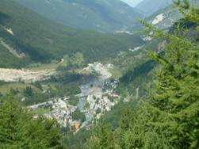
L'abitato ci appare sempre più piccolo e lontano. Qui non c'è l'affollamento di gitanti incontrato il giorno precedente nell'escursione facile di Valnontey, la salita seleziona gli escursionisti.
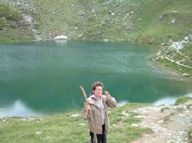
Finito il tratto di sottobosco si arriva in vista della cresta. Il sentiero diventa meno ripido, ma il laghetto non si vede ancora: occorre scavalcare l'ultima cresta.
Arrivati finalmente al laghetto, alcuni tratti di neve si vedono ai bordi del lago.
Il tempo sta cambiando e alcune nuvole minacciano pioggia.
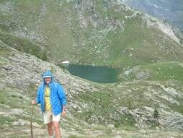
Non facciamo in tempo a consumare il nostro pasto che le prime gocce si fanno sentire, preferiamo interrompere la sosta e proseguire il sentiero scendendo dall'altro versante.
Il sentiero per il primo tratto sale ancora, fino ad arrivare al punto più alto 2300 metri, il panorama che si gode è stupendo.
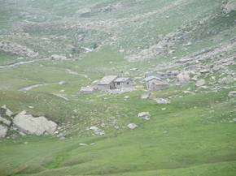
Il ritorno è decisamente più lungo dell'andata, in compenso il sentiero è molto più panoramico e meno in pendenza. Vale sicuramente la pena di percorrerlo.
E' possibile nel ritorno fermarsi al bivacco Bardoney, ambiente di prateria con ciotoli e massi, habitat tipico delle marmotte.
L'escursione in totale è durata circa 6 ore e 30.
Sabato 24 luglio
Partenza da Lillaz, tappa di nuovo a Cogne e Aosta poi autostrada e uscita a Pont S. Martin. Siamo diretti nella valle in cui gli abitanti sono di origine austroungarica i Walser, cioè di lingua tedesca e non di origine francese come il resto della Valle d'Aosta.
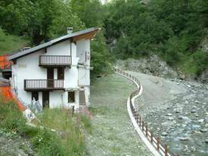
La strada che sale attraversando Val Gressoney è stretta e passa parallela al fiume Lys. In alcuni tratti le frane ci ricordano che il letto del fiume non va mai occupato e che quello che gli viene tolto prima o poi il fiume se lo riprende, come è visibile dalla foto della casa franata.
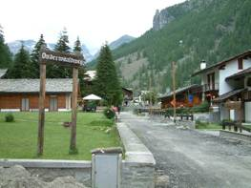
Arriviamo nel pomeriggio a Gressoney la Trinité (1635 mt) e parcheggiamo in paese accanto alle mura della chiesa. Il paesino, grazioso e con le scritte in tedesco, ci ricorda un pò il Trentino.
Accanto al parcheggio sale una parete di roccia, meta di molti alpinisti. La vetta detta Testa Grigia arriva a 3315 mt. Più a nord sono visibili i ghiacciai del Monte Rosa 4634 mt.
Domenica 25 luglio
Al mattino sentiamo un tintinnio metallico e un suono misto di scarponi e attrezzature varie: sono gli alpinisti che si preparano alla scalata della montagna. Dopo colazione ci avviamo a far visita all'ufficio turistico e ci facciamo dare un depliant con i sentieri.
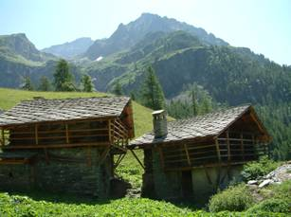
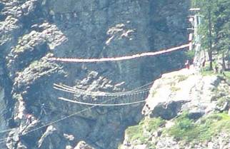
Decidiamo di partire per il lago di Gabiet 2357 mt. Il sentiero ben segnato sale attraversando a tratti ruscelli d'acqua. Arrivati ad un ponticello decidiamo di deviare dal percorso e ci incamminiamo lungo questa variante. Arriviamo ad una serie di bellissime baite e ad una fontana in cui è possibile abbeverarsi, inevitabile è una sosta per ammirare lo stupendo paesaggio. Di fronte, l'imponente parete che sale fino alla sommità Testa Grigia. Con il binocolo sono visibili le ferrate e alcuni scalatori impegnati in parete. Nonostante la lontananza riesco con lo zoom della macchina fotografica a immortalarli, sono visibili sulla parete sopra e sotto il ponticello di funi.
L'ambiente circostante è tutto uno sbocciare di fiori. Dopo pranzo ci incamminiamo di nuovo. Per riprendere il sentiero che conduce al lago di Gabiet occorre ridiscendere verso la valle ove scorre il torrente. Il posto è incantevole, superata la valle si può salire lungo il sentiero incontrando delle mucche al pascolo, fino a superare la cresta ed arrivare al lago.
Tornati a Gressoney la Trinité ci prepariamo per trasferirci a Gressoney Saint Jean. Qui ci fermiamo nell'area di servizio e sosta per camper (a pagamento 5 € di giorno e altrettante di notte!). Purtroppo questa è abbastanza distante dall'abitato e la strada molto trafficata ci sconsiglia di percorrerla in bicicletta, quindi una volta vuotati i serbatoi decidiamo di partire per Gaby. Qui assistiamo ad una interessante rappresentazione per le vie del centro storico con una compagnia di attori comici.

Lunedì 26 Luglio
Partenza per Deiva Marina per riprendere Elisa e il giorno dopo il ritorno a casa.

